- : Représentations graphiques et tableaux

108

0
5
10
15
20
5
10
15
20
25
30
Graphique 4
-10
0
10
20
30
40
50
60
70
80
90
100
10
20
30
40
Graphique 5
Les tableaux et graphiques suivants concernent des conversions de mesures de grandeurs :
* Le mille marin M est une unité de mesure utilisée dans la marine.
Le degré Fahrenheit (°F) est une unité de mesure de température et le pied (ft) est une unité de mesure de longueur, utilisées au Royaume-Uni. Les codages RVB et HSI sont des codages de couleur : R indique la valeur du Rouge, H la valeur de la teinte (Hue en anglais).
0
2
4
6
8
10
12
14
16
1
2
3
4
5
Graphique 1
0
50
100
150
200
250
20
40
60
80
100
120
Graphique 2
0
5
10
15
20
25
10
20
30
40
50
60
70
80
90
100
110
120
130
Graphique 3

  - Associe chaque graphique au tableau qui lui correspond.
  - Parmi les conversions proposées précédemment, quelles sont celles qui correspondent à des situations de proportionnalité ?
  - Qu'ont en commun les graphiques qui correspondent à des situations de proportionnalité ?

109

  - Recopie et complète la phrase suivante : « Si une situation est de proportionnalité alors elle est représentée graphiquement par... .».
- : Représentation graphique et proportionnalité
  - Comment peux-tu construire facilement la représentation graphique d'une situation de proportionnalité ?
  - Fin novembre 2006, le cours de l'euro en dollar des États-Unis s'établit comme suit : 1 € = 1,32 $ USD. En prenant en abscisse 1 cm pour 1 € et en ordonnée 1 cm pour 1 $ USD, et en plaçant un point bien choisi, représente graphiquement la conversion euro-dollar USD.
  - à l'aide du graphique, donne une valeur approchée en $ USD de 6 € puis de 7 €.
  - à l'aide du graphique, donne une valeur approchée en € de 3 $ USD puis de 15 $ USD.
  - Recopie puis complète le tableau suivant avec les valeurs exactes ou arrondies au centième :
Source : Banque de France http://www.banque-france.fr/.
  - Compare avec ce que tu as trouvé au 2. et au 3. .
- : Quatrième proportionnelle
  - Réduction à l'unité
    - 6 kg de pommes coûtent 9,60 €. Calcule le prix d'un kilogramme de pommes.
    - Combien coûtent 7 kg de ces mêmes pommes ?
  - Utilisation de la proportionnalité
    - Six cédéroms coûtent 102 €. Combien coûtent trois de ces mêmes cédéroms ?
    - Combien coûtent neuf de ces mêmes cédéroms ?
  - Produits en croix
    - Écrire que le tableau ci-contre est un tableau de proportionnalité revient à dire que les produits en croix a × d et b × c sont égaux. Calcule les produits en croix pour les tableaux suivants et dis si ce sont des tableaux de proportionnalité :
Grandeur 1
a
c
Grandeur 2
b
d
Masse en kg  110 | 15 | 33,75 |  | Distance en m | 3 | 4,5 |  | Volume en L | 4 | 5,2
Prix en € | 4 | 9 |  | Durée en min | 12,2 | 18,4 |  | Prix en € | 5,5 | 7,15
    - Complète les tableaux de proportionnalité en utilisant l'égalité des produits en croix :
Masse en kg | 11 | ... |  | Distance en m | 3 | 4,5 |  | Volume en L | ... | 5,4
Prix en € | 4 | 15,2 |  | Durée en min | 12,87 | ... |  | Prix en € | 23,4 | 17,55

  - Au choix !
Complète les tableaux de proportionnalité suivants en utilisant la méthode de ton choix :
Masse en kg | 11 | ... |  | Distance en m | 3,9 | 4,5 |  | Volume en L | ... | 6
Prix en € | 4 | 12 |  | Durée en min | 23,01 | ... |  | Prix en € | 21 | 18
- : Calculs faisant intervenir des pourcentages
  - Les soldes
    - Début janvier, les soldes d'hiver commencent ! Une paire de chaussures à 100 € est soldée à 50 %. Je n'ai malheureusement pas assez d'argent pour me l'acheter ! Une semaine plus tard je retourne au magasin et je suis très content de voir qu'il est écrit : « Deuxième démarque, 20 % sur le prix soldé ! ». J'ai 32 € en poche.
Vais-je pouvoir m'acheter la paire de chaussures tant convoitée ?
    - J'ai acheté une paire de chaussures soldée que j'ai payée 48 € mais je n'ai pas regardé quel était le pourcentage de réduction accordé par le magasin. Je sais pourtant qu'initialement la paire de chaussures était affichée à 80 €.
Peux-tu m'aider à retrouver ce pourcentage de réduction ?
  - Chômage
    - Au journal télévisé du 31 octobre 2006, le présentateur annonce : « Le nombre de demandeurs d'emploi a baissé de 10,1 % en un an et s'élève aujourd'hui à 2 188 104. ». Quel était le nombre de chômeurs au 31 octobre 2005 ?
    - Ce même jour, le présentateur annonce que le taux de chômage en France s'établit alors à 8,8 %. Quel est le nombre de personnes ayant un travail ?
- : Vitesse moyenne
L'unité de vitesse la plus couramment utilisée en France est le km.h^{–1}. Cette unité n'est pas la plus adaptée en diverses situations.

  - L'escargot sprinter

111

    - Un escargot très pressé se dirige vers une salade à la vitesse de 0,006 km.h^{–1}.
Recopie et complète :
Quelle est sa vitesse en m.h^{–1} ? En m.min^{–1} ? En cm.min^{–1} ?
    - Utilise l'unité de vitesse la plus adaptée pour répondre aux questions :
      - Combien de temps mettra l'escargot pour atteindre une salade située à 9 m ?
      - Combien de temps mettra l'escargot pour atteindre une salade située à 70 cm ?
  - Au Royaume-Uni
    - Après avoir traversé le tunnel sous la Manche avec ma voiture, je me rends à Liverpool en empruntant l'autoroute. La vitesse limite sur autoroute au Royaume-Uni est de 70 mph (miles per hour). Sachant que 1 mile = 1,609344 km, quelle vitesse limite en km.h^{–1} est autorisée sur autoroute au Royaume-Uni ?
    - Après quelques jours passés à Liverpool, je désire me rendre à Glasgow. J'ai appris sur Internet que la distance Liverpool-Glasgow était de 225 miles. Sachant que je compte m'y rendre en voiture et qu'il y a une autoroute entre Liverpool et Glasgow, quel temps minimal mettrai-je en respectant la limitation de vitesse ?
    - J'ai en fait roulé à 62 mph en moyenne pour faire Liverpool-Glasgow, je me suis ensuite rendu à édimbourg, distant de 46 miles de Glasgow. Sachant que j'ai roulé en moyenne à 54 mph sur ce trajet, quelle a été ma vitesse moyenne en mph pour faire Liverpool-Glasgow-édimbourg ? Donne un arrondi de cette vitesse moyenne en km.h^{–1},
- Grandeurs proportionnelles
- Quatrième proportionnelle ex 1
Propriété
Dans une situation de proportionnalité, la quatrième proportionnelle est le quatrième nombre (x) calculé à partir de 3 autres nombres déjà connus (a, b et c).
a, b et c sont
différents de zéro.
a
b
c
x ?
Le tableau ci-contre est un tableau de proportionnalité.
On a : =.
Et donc : a × x = b × c (égalité des produits en croix).
Exemple : Calcule le prix x de trois baguettes grâce au tableau de proportionnalité suivant.
Le prix du pain est proportionnel au nombre de baguettes achetées. L'égalité des produits en croix donne : 5 × x = 4,25 × 3.  Donc : x === 2,55 €. | Nombre  de baguettes  Prix en €  5  4,25  3  x ?
- Représentation graphique ex 2 et 3
Propriété
Si on représente, dans un repère, une situation de proportionnalité
alors on obtient des points alignés avec l'origine du repère.
Exemple 1 : Le périmètre p d'un carré est proportionnel à son côté c puisqu'on a p = 4c.
Représente graphiquement le périmètre en fonction du côté.
1. On choisit des valeurs pour le côté c.  2. On calcule les valeurs correspondantes du périmètre p.  côté c  (en cm)  périmètre p  (en cm)  1  4  8  12  4  3  2  16  ×4  3. On place les points dans un repère comme ci-contre. | p (cm)  1  2  3  4  c (cm)  4  8  12  16
Propriété
Si une situation est représentée par des points alignés avec l'origine du repère
alors c'est une situation de proportionnalité.
Exemple 2 : Ces graphiques représentent-ils des situations de proportionnalité ? Justifie.
        113  Oui, car les points sont alignés avec l'origine du repère. | Non, car les points sont alignés mais pas avec l'origine du repère. | Non, car les points  ne sont pas alignés.
- Applications de la proportionnalité
- Vitesse ex 4 à 6
Définition
Si un mobile parcourt une distance d en un temps t
alors la vitesse moyenne v de ce mobile est le quotient de d par t : v =.
On a aussi, d'après l'égalité des produits en croix : d = vt et t =.
Exemple 1 : Sur un parcours de 60 km, la vitesse moyenne d'un cycliste est de 30 km/h.
Calcule la durée de son trajet.
d = vt donc t == |  | On calcule la durée t en appliquant la formule.
La durée de son trajet est donc de 2 h.
Rappel
1 h = 3 600 s 1 km = 1 000 m
Exemple 2 : Convertis 54 km/h en m/s et 2,5 m.s^{–1} en km.h^{–1}.
54 km/h signifie que l'on parcourt...  ÷3600  en  54 000 m  1 h  en  en  54 km  15 m  1 h  1 s  ÷3600  Donc : 54 km/h = 15 m/s. | 2,5 m.s⁻¹ signifie que l'on parcourt...  ×3600  en  0,002 5 km  1 s  en  en  2,5 m  9 km  1 h  ×3600  1 s  Donc : 2,5 m.s^{–1} = 9 km.h^{–1}.
- Pourcentages ex 7
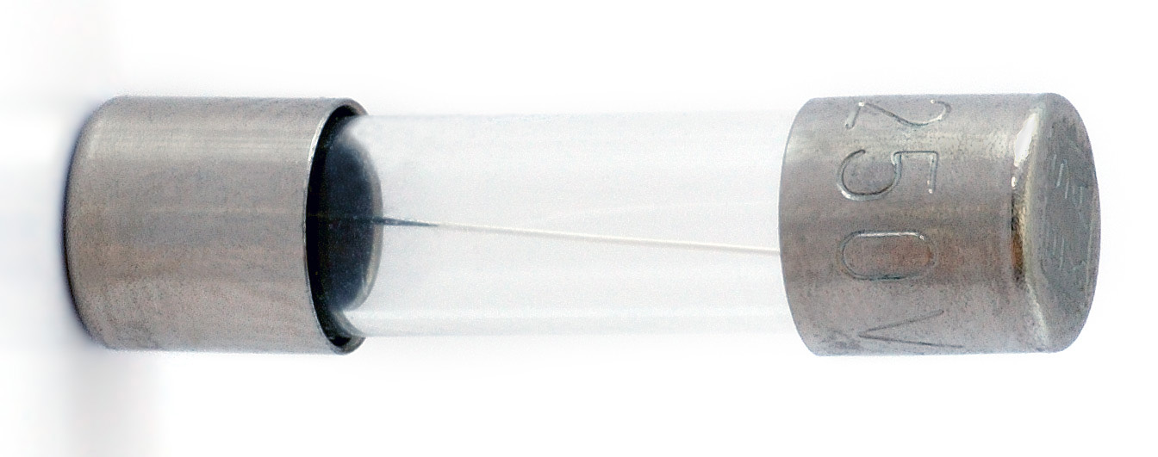
Exemple : 25 filles et 20 garçons de deux classes de 4e ont effectué un devoir commun.
60 % des filles et 50 % des garçons ont obtenu la moyenne.
Calcule le pourcentage d'élèves qui ont obtenu la moyenne dans l'ensemble de ces deux classes.
http://commons.wikimedia.org

114

1. Nombre de filles qui ont obtenu la moyenne :
2. Nombre de garçons qui ont obtenu la moyenne :
3. On calcule le nombre total d'élèves dans les deux classes : 25 + 20 = 45 élèves.
On calcule le nombre d'élèves ayant eu la moyenne : 15 + 10 = 25 élèves.
Nombre d'élèves qui
ont obtenu la moyenne
Nombre TOTAL
d'élèves
25
45
100
n ?
L'égalité des produits en croix donne :
45 × n = 25 × 100
Donc :n = 25 × 100 ÷ 45
n ≈ 56
Pour connaître le pourcentage ...
Donc environ 56 % des élèves des deux classes ont obtenu la moyenne.

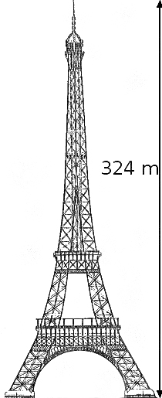

115

 | - Calcule x, y et z dans le tableau de proportionnalité ci-dessous.
Taille d'un fichier  (en Mo) | x | 2,75 | 740 | z
Durée de téléchargement (en s) | 208 | 44 | y | 10

- À la halle aux fruits, le kilogramme de clémentines est vendu 2,20 €.
Représente graphiquement le prix à payer en fonction de la masse de clémentines achetées (prends 1 cm pour 1 kg en abscisse et 1 cm pour 1 € en ordonnée).

- À l'aide des graphiques et en justifiant, réponds aux questions.
  - L'alcoolémie (concentration d'alcool dans le sang) est-elle proportionnelle au temps ?
0,2
Alcoolémie (g/L)
1
2
3
4
Temps
(heures)
0
0,4
0,6
0,8
1,0
5
6
7
8
9
10
Au cours d'un repas
Moment d'absorption
  - La distance d'arrêt est-elle proportionnelle à la vitesse ?
30
20
Distance d'arrêt (m)
Vitesse
(km/h)
0
40
60
80
100
Sur route sèche
0
120
140
160
90
50
110
130

- Un TGV a parcouru 540 km à 240 km/h de moyenne.
Calcule la durée du trajet.

- En France, la vitesse maximale autorisée sur autoroute est 130 km/h.
Convertis cette vitesse en m/s.

- Après 10 min de vol, la fusée Ariane 5 atteint 8 112 m.s^{–1}.
Convertis cette vitesse en km.h^{–1}.

- Pour faire un gâteau, je fais fondre une tablette de 100 g de chocolat dont la teneur en cacao est de 70 % avec une tablette de 200 g dont la teneur en cacao est de 85 %.
  - Calcule la masse de cacao contenue dans le mélange ainsi constitué.
  - Quel est le pourcentage de cacao dans ce mélange ?

Tous ces exercices sont
corrigés à la fin du manuel.
Corrections animées sur
http://manuel.sesamath.net

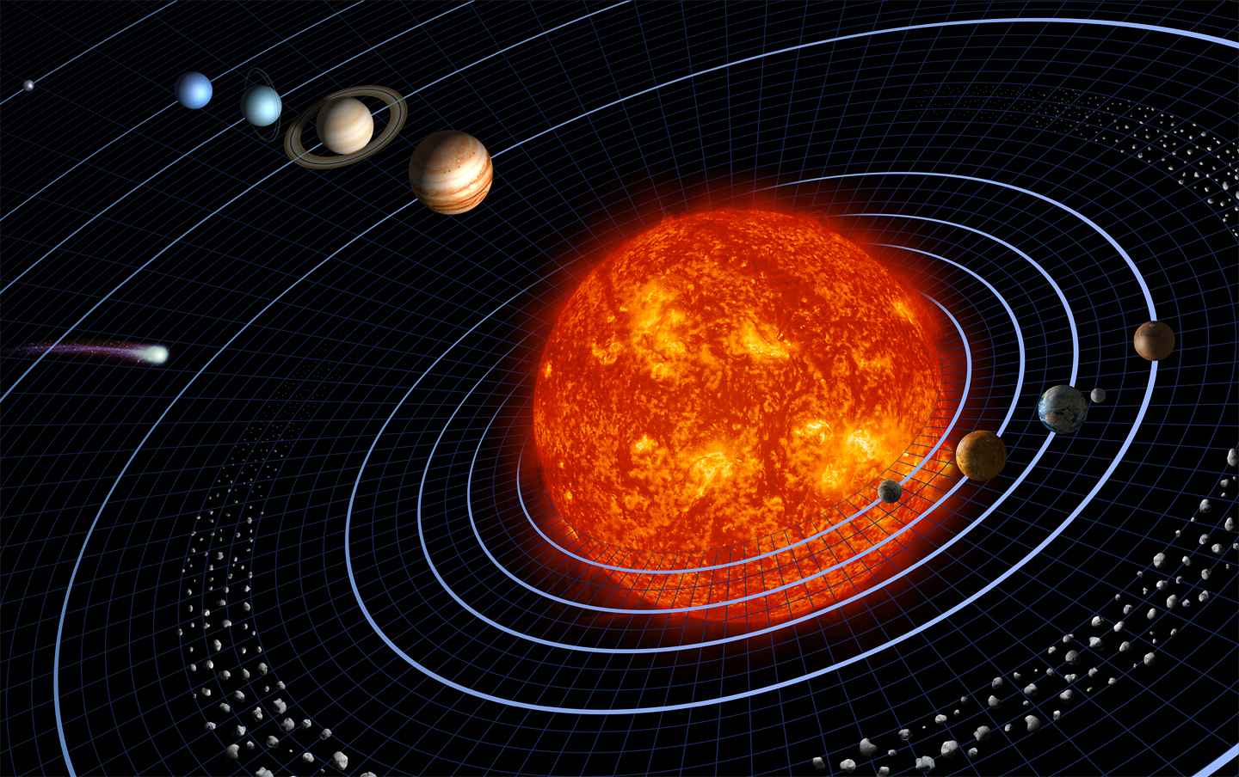
Caractérisation graphique

116

- Promenade
  - Ce graphique illustre-t-il une situation de proportionnalité ?
distance parcourue (en km)
durée (en min)
0
20
30
10
0
30
60
90

  - La promenade dure 3 h et s'effectue à la même vitesse. Complète le tableau suivant :
Distance (en km) |  | 40
Durée (en min) | 45 |  | 165

- Distance d'arrêt
La distance d'arrêt d'une voiture est-elle proportionnelle à sa vitesse ?
Justifie ta réponse à l'aide du graphique suivant qui représente la distance d'arrêt d'une voiture en fonction de sa vitesse :
distance (en m)
vitesse en km/h
0
40
60
80
100
120
140
160
20
0
50
100

- Rémi
Ce tableau indique la taille de Rémi en fonction de son âge.
âge (en années) | 2 | 5 | 10 | 12
Taille (en cm) | 80 | 100 | 125 | 150

  - Est-ce une situation de proportionnalité ?
  - Représente graphiquement l'évolution de la taille de Rémi en fonction de son âge. Peux-tu répondre à la question a. sans faire de calculs ? Justifie.
Quatrième proportionnelle
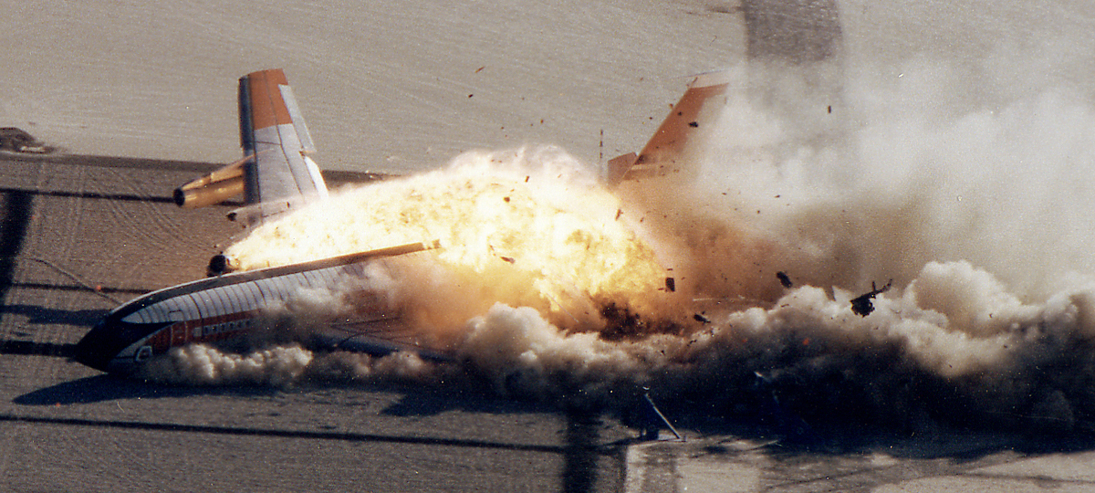
- Impact
Un automobiliste n'échappe pas aux lois de la physique. Ainsi la force d'impact d'un véhicule lancé à 120 km/h est 16 fois plus grande que celle d'un véhicule qui roule à 30 km/h.

La force d'impact d'un véhicule est-elle proportionnelle à sa vitesse ?
- Fusibles
Une installation électrique correctement conçue est protégée par des fusibles dont la valeur limite est donnée en ampères (A). La valeur limite d'un fusible est proportionnelle à la puissance maximale en watts (W) supportée par l'installation.
Ainsi un fusible de 16 A peut supporter une puissance maximale de 3 500 W.
  - Quelle puissance maximale peut supporter un fusible de 30 A ?
  - Quelle doit être la valeur limite d'un fusible pour une puissance maximale de 5 250 W ?
- Au marché
Lucie achète 1,2 kg de carottes et paye 1,02 €.
  - Combien coûtent 2 kg de carottes ?
  - Quelle masse de carottes peut-elle acheter avec 1,36 € ?
- Fuite

117

117

Une chasse d'eau qui fuit dans la maison de Gérard laisse échapper 15 L d'eau en 3 h.
  - Quelle quantité d'eau est perdue en une semaine ?
  - 1 m³ d'eau coûte 5,20 €. Que coûtera cette fuite à Gérard au bout d'un an s'il ne la répare pas ?

- Bien manger
Un patient obèse typique verra son poids augmenter de quelque 20 kg en 10 ans. Ceci signifie un excès d'apport quotidien de 30 à 40 kilocalories au début du processus d'obésité [...]. Un excès quotidien de cette ampleur correspond initialement à moins d'un demi-sandwich. (Per Björntorp. Obesity. The Lancet, 1997)
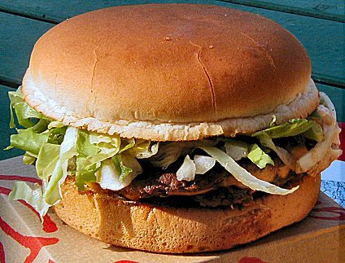

Entre quelles valeurs se situe l’apport calorique quotidien de deux sandwiches ?
- Tabagisme
Fumer peut
entraîner une
mort lente et
douloureuse
Les jeunes de 12 à 25 ans qui fument régulièrement consomment en moyenne 10 cigarettes par jour.
(source : www.tabac-info-service.fr)

  - En supposant qu'un fumeur commence à l'âge de 14 ans à ce rythme, et continue jusqu'à 25 ans, combien de cigarettes aura-t-il fumées ?
  - Le prix moyen d'une cigarette est 0,25 € en 2006. Quelle est la somme consacrée par ce fumeur à l'achat de ses cigarettes en 2006 ?
- Pâte à crêpes
Les ingrédients pour 8 personnes : 500 g de farine, 6 œufs, un litre de lait et 50 g de sucre.
  - Quelle est la liste des ingrédients pour douze personnes ?
  - Marie dispose de 700 g de farine, de 9 œufs, de 2 litres de lait et de 100 g de sucre. Pour combien de personnes au maximum peut-elle préparer de la pâte à crêpes ?
- Tour Eiffel
Claude a acheté une maquette de la Tour Eiffel à l'échelle 1/600. Il veut vérifier que cette maquette a bien les mêmes proportions que l'originale. Il décide donc de mesurer la hauteur totale de sa maquette.
Quel est le raisonnement de Claude ?
Pourcentages
- Prix
  - Julien obtient une réduction de 15 % sur un vélo valant 158 €.
Quel est le montant de la réduction obtenue par Julien ?
  - Patrick a obtenu une réduction de 27 € sur une console de jeu qui valait 225 €.
Quel pourcentage de réduction a-t-il obtenu ?
  - Saïd a obtenu une baisse de 45 € sur un appareil photo, soit une baisse de 30 % du prix initial.
Quel était le prix initial de l'appareil photo ?
- Placement
Luc a placé un capital de 1 500 € à sa banque le 1er janvier 2007 à un taux d'intérêts annuel de 6 %. Cela signifie que chaque année la banque rajoute au capital 6 % de ce capital.
  - Quel sera le capital de Luc le 01/01/2008 ?
  - Quel sera le capital de Luc le 01/01/2009 ?
  - Quel pourcentage de son capital de départ Luc aura-t-il gagné en deux ans ?
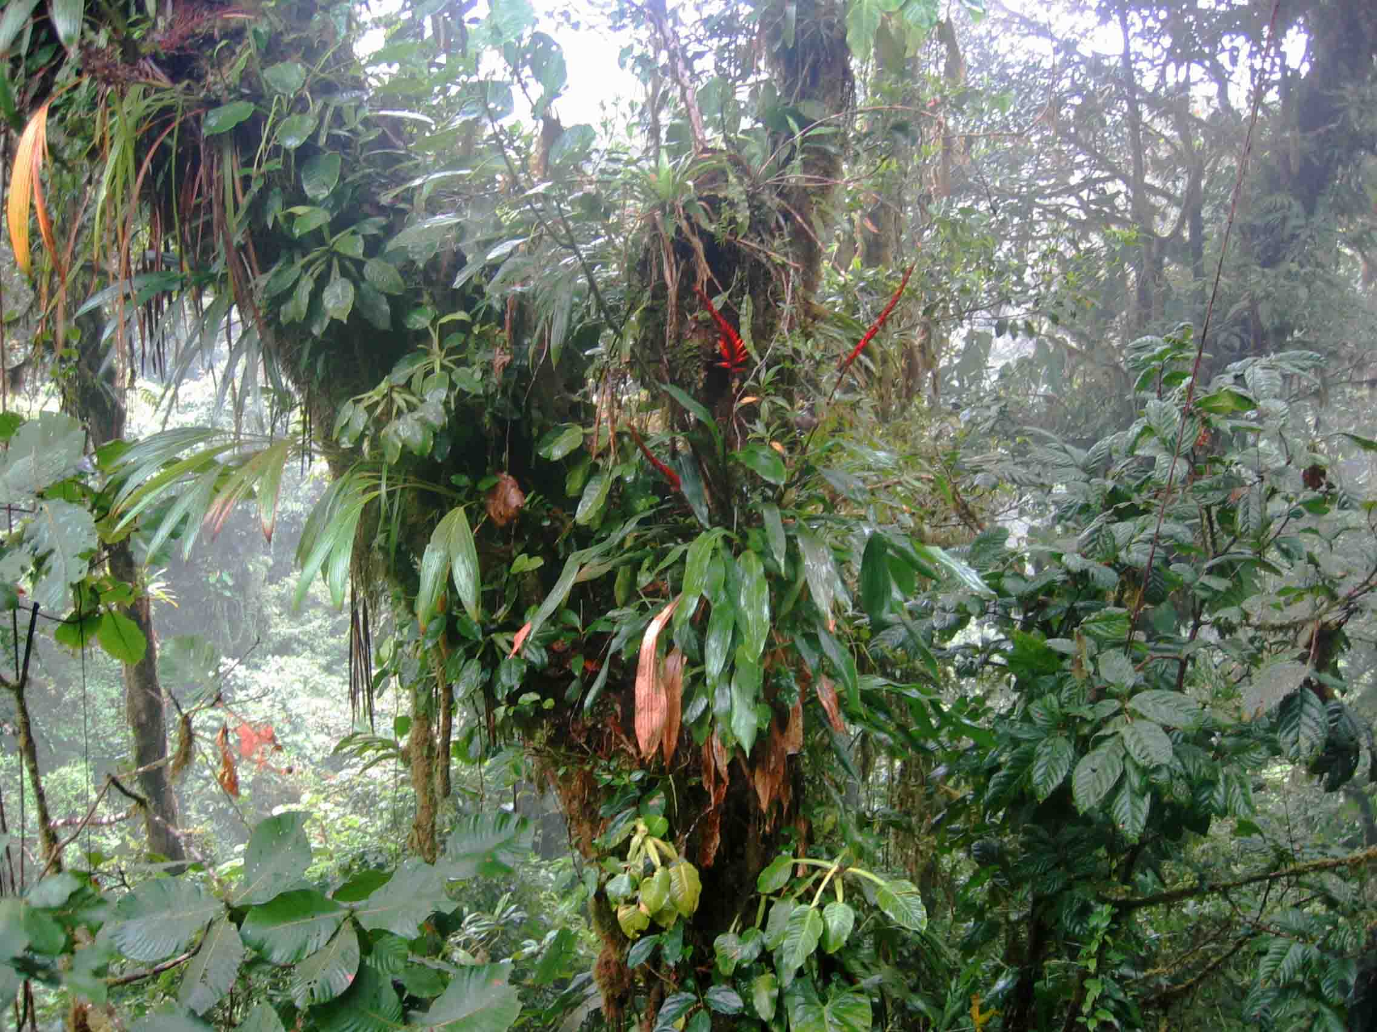
- Biodiversité
Le Brésil est considéré comme représentant les 20 % de la biodiversité mondiale, avec 50 000 espèces de plantes, 5 000 vertébrés, 10 à 15 millions d'insectes et des millions de micro-organismes.
(source : fr.wikipedia.org)

Calcule le nombre estimé d'espèces de plantes, de vertébrés et d'insectes sur Terre.

- Énergies renouvelables

118

118

Le bois est une énergie peu coûteuse et très répandue. En France, en 2005, le chauffage au bois produit l’équivalent de 9 millions de tonnes de pétrole (Mtep) par an, soit 3,3 % des besoins en énergie. Il faut savoir qu’il existe aussi une nouvelle génération de chaudières à bûches pour le chauffage central […] qui présentent de multiples avantages notamment des émissions polluantes réduites […]. En 2005, la part des énergies renouvelables dans la consommation d’énergie est de 6,3 %. (source : www.ciele.org)
  - Quels étaient les besoins énergétiques en Mtep (arrondis à l'unité) en France en 2005 ?
  - Quelle quantité les énergies renouvelables représentent-elles en France en 2005 en Mtep ?

- Crue
Lors de la crue de l'Ouvèze (affluent du Rhône) qui fit 42 morts le 22 septembre 1992, on a estimé que le débit de cette rivière avait atteint un maximum de 1 100 m³.s^{–1} alors que le débit moyen est de 5,2 m³.s^{–1}. Quel pourcentage d'augmentation cela représente-t-il ?

- Économie d'énergie
à la suite de travaux d'isolation dans sa maison, d'un montant de 1 470 €, Yann calcule qu'il gagnera 15 % sur sa facture annuelle de chauffage. Sa facture précédente était de 980 €.
  - Au bout de combien d'années, si ses besoins en chauffage restent constants, Yann aura-t-il amorti ses travaux ?
  - Quelle sera l'économie réalisée sur 20 ans ?
- Consommation d'essence
La voiture de Samy consomme 8 L d'essence à 100 km/h et 10 L d'essence à 120 km/h.
  - De 100 km/h à 120 km/h, quel est le pourcentage d'augmentation de la vitesse ?
  - De 100 km/h à 120 km/h, quel est le pourcentage d'augmentation de la consommation ?
- Multiples
Parmi tous les nombres entiers compris entre 0 et 1 000 (0 et 1 000 inclus) combien, en pourcentage, sont des multiples de 13 ?
- Crédit
Lucien veut emprunter 3 000 €.
à quelle banque va-t-il s'adresser ?
Banque du Nord | Banque du Sud
Coût du crédit : 2,5 % du capital emprunté | Coût du crédit : 3,2 % du capital emprunté
Assurance : 200 € | Assurance : 155 €
Vitesse
- Records
  - Le record du monde du 100 m est détenu au 15/06/2006 par Asafa Powell en 9,77 s. Quelle a été sa vitesse en m/s lors de sa course ?
  - Le record du monde du 10 000 m est détenu au 26/08/2005 par Kenenisa Bekele en 26 min 17,53 s. Quelle a été sa vitesse en m/s puis en km/h lors de sa course ?
- En route vers les vacances
Cynthia est partie de chez elle à 8 h 30 et est arrivée à son lieu de vacances à 16 h 50 après avoir parcouru 625 km en voiture.
Quelle a été la vitesse moyenne du trajet ?
- Le lièvre et la tortue
Jeannot Lapin et Louise Tortue décident de faire une course sur une distance de 500 m. Jeannot, sûr de lui, laisse partir Louise et décide de ne s'élancer à 50 km/h que quand Louise partie à 2 km/h sera à 20 m de la ligne d'arrivée.
Que va-t-il se passer ?
- L'éruption du Mont Saint Helens en 1980
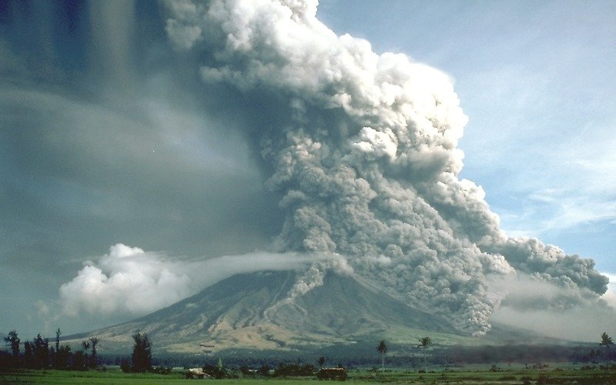
Une nuée ardente composée de gaz surchauffés, de cendre, de pierre ponce et de roche pulvérisée s’échappe latéralement à une vitesse initiale de 350 km/h et accélère rapidement pour atteindre les 1 080 km/h.
(http://fr.wikipedia.org)

Quelle distance (en km) la nuée ardente a-t-elle parcourue en 30 s à sa vitesse maximale ?
- Histoire de trains

119

Le TGV « Nord » part de Lille à 10 h 20 vers Paris à la vitesse de 227 km.h^{–1} et le TGV « Sud » part de Paris à 10 h 30 vers Lille à la vitesse de 239 km.h^{–1}. La distance Lille-Paris est environ de 220 km par le train. Ces deux trains vont-ils se croiser avant 10 h 53 ?
- Vitesse de la lumière
Des réflecteurs posés sur le sol lunaire en 1969 servent à mesurer le temps mis par la lumière pour faire un aller-retour de la Terre à la Lune. Des mesures récentes montrent que la lumière met en moyenne 2,564 s pour faire ce trajet alors que la distance Terre-Lune est d'environ 384 402 km. Calcule une valeur approchée de la vitesse de la lumière.
- Un camion a effectué un trajet illustré par le graphique ci-dessous :
distance parcourue (en km)
heure
10 h
40
60
80
100
120
140
160
20
0
11 h
12 h
13 h

  - Quelle est la durée totale de son trajet? Quelle distance totale a-t-il parcourue ?
  - Calcule sa vitesse moyenne sur tout le trajet.
- Terre
La vitesse orbitale de la Terre autour du Soleil est environ 29,783 km/s.
(source : fr.wikipedia.org)

Quelle distance parcourt la Terre autour du Soleil en un an (environ 365,256 96 jours) ?

- Fractions et pourcentages

120

Quel pourcentage représentent les des d'une quantité donnée ?
- Croissants et chocolatines
Deux croissants et cinq chocolatines coûtent 4,50 €. Quatre croissants et neuf chocolatines coûtent 8,28 €.
  - Combien coûtent quatre croissants et dix chocolatines ?
  - En déduire le prix d'une chocolatine puis celui d'un croissant.
- Et de trois
  - J'ai acheté 12 m de ruban pour 5,40 €. Combien coûtent 7 m de ruban ?
  - J'ai utilisé 50 kg de semences pour un terrain de 1 600 m².
Quelle surface aurais-je pu ensemencer avec 90 kg de semences ?
  - En roulant à une vitesse moyenne de 72 km/h, quelle est la distance parcourue en 25 min ?
- Unités américaines
Aux États-Unis, les températures se mesurent en degrés Fahrenheit (°F) et les distances routières en miles (mi).
  - 77 °F équivaut à 25 °C et 86 °F équivaut à 30 °C.
Les mesures des températures dans ces deux unités sont-elles proportionnelles ?
  - 250 mi représentent une distance de 402,336 km. 1250 mi représentent une distance de 2 011,68 km.
Les mesures des distances dans ces deux unités sont-elles proportionnelles ?
- Extrait du Brevet
Le 1er octobre 1993, le débit de la Durance (un affluent du Rhône) était de x m³ par seconde. Après une semaine de pluie, le débit augmentait de 30 %.
  - Sachant que le débit était alors de 143 m³ par seconde, calculer le débit initial x.
  - Une semaine après, le débit baissait de 30 %.
Calculer le nouveau débit.
- Situations de proportionnalité ?
  - Sachant que ABCD est un carré, complète ce tableau permettant de calculer l’aire du rectangle AMND et l’aire du triangle SRT, rectangle en R. Écris sur ton cahier les calculs nécessaires.

Dimension x | 1 | 2 | 3 | 4 | 5
Aire de AMND  (en cm²) | 0,2 | 0,8
Aire de SRT  (en cm²) | 0,3 | 0,6
C
x
A
M
N
D
B

S
0,6
x
R
T

  - En justifiant ta réponse, indique si ces situations correspondent ou non à des situations de proportionnalité.

  - Représente graphiquement l'aire de ABCD en fonction de x (en abscisse : 1 cm représente une valeur de 1 cm pour x, en ordonnée : 1 cm représente une aire de 1 cm²).
  - Représente graphiquement l'aire de RST en fonction de x (en abscisse : 1 cm représente une valeur de 1 cm pour x, en ordonnée : 1 cm représente une aire de 1 cm²).
- Mercure
Le mercure est un métal liquide à température ambiante. Un centimètre-cube de mercure pèse 13,6 g.
  - Combien pèsent 24 m³ de mercure ? Donne ton résultat dans une unité adaptée.
  - Peut-on faire tenir 10 kg de mercure, dans une bouteille vide de contenance 1 L ?
- Densité de population
La densité de population mesure le nombre moyen d’habitants par km². En France métropolitaine, en 2006, elle est de 109 habitants au km², pour une superficie de 547 030 km².
  - Quel est le nombre d’habitants en France métropolitaine en 2006 ?
  - La densité de population, en 2006, à Monaco est de 16 239 habitants au km².
Quel serait le nombre d’habitants en France métropolitaine avec la même densité de population que Monaco ?
  - La superficie de Monaco est 1,95 km². Quel serait le nombre d’habitants à Monaco si ce pays avait la même densité de population que la France métropolitaine ?

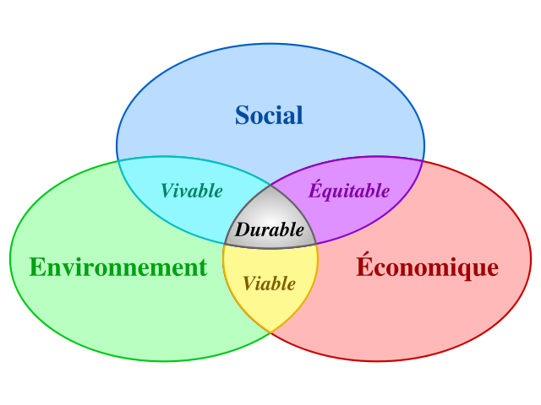
- Empreinte écologique

L'empreinte écologique a pour objectif d'évaluer la charge écologique correspondant à une activité, une population, une nation… En d'autres termes, la surface et les ressources nécessaires pour maintenir un niveau de vie constant et assurer l'élimination des déchets produits. Elle se calcule en hectares. Si l'on considère la superficie totale de la Terre, on peut utiliser 1,5 ha par personne (pour 6 milliards de personnes). Un Européen a besoin de 5 ha pour maintenir son niveau de vie. (source : http://fr.wikipedia.org)
Si tout le monde consommait comme un Européen, combien faudrait-il de planètes supplémentaires ?
- Sur un plan
5 cm
9,5 cm
6 cm
7,5 cm

Cette figure représente un terrain à l'échelle 1/1 000.

  - Quelle est l'aire réelle de ce terrain ?
  - On souhaite clôturer ce terrain avec un grillage. Quelle longueur de grillage faut-il prévoir ?
  - Réalise un dessin de ce terrain à l'échelle 1/1 250.
- Effet de serre
À Kyoto, en juillet 2006, 156 états se sont engagés à réduire leurs émissions de six gaz à effet de serre de 5,2 % entre 2008 à 2012 par rapport au niveau de 1990. Le protocole de Kyoto n’a pas été ratifié par les États-Unis et l'Australie. Les États-Unis sont pourtant le premier émetteur mondial (20 % des émissions de gaz à effet de serre).
(source : http://fr.wikipedia.org)
Si les États-Unis réduisaient leurs émissions de gaz à effet de serre de 5,2 %, quelle serait la baisse des émissions de gaz à effet de serre sur la Terre ?
- Géométrie
  - On augmente de 20 % la longueur d'un carré de côté 8 cm. De quel pourcentage augmente alors son aire ?
  - On augmente de 15 % la longueur et de 30 % la largeur d'un rectangle de dimensions 30 cm sur 20 cm. De quel pourcentage augmente alors son aire ?
  - On augmente de 20 % la longueur et on diminue de 20 % la largeur d'un rectangle de dimensions 30 cm sur 20 cm. Quelle est, en pourcentage, la variation de son aire ?
- Sur autoroute
François part de Valenciennes en direction de Reims par autoroute à 10 h en roulant à une vitesse constante de 102 km/h. Nathalie prend le même parcours 25 minutes plus tard en roulant à une vitesse constante de 126 km/h.
  - À quelle distance de Valenciennes se trouvent François et Nathalie à 11 h ?
  - À quelle heure et à quelle distance de Valenciennes Nathalie va-t-elle rattraper François ?
- Histoire de trains (bis)
Un train A roule à la vitesse moyenne de 100 km/h. Un train B roule à la vitesse moyenne de 120 km/h.
À 9 h, le train A part de Lille pour Lyon et le train B part de Lyon pour Lille.
La distance Lille-Lyon est 660 km.
  - À quelle distance de Lille se trouveront ces trains à 11 h ? À 11 h 30 ?
  - À quelle heure les trains A et B vont-ils se croiser ?
  - À quelle distance de Lyon se trouvent alors les trains ?

- Biométrie
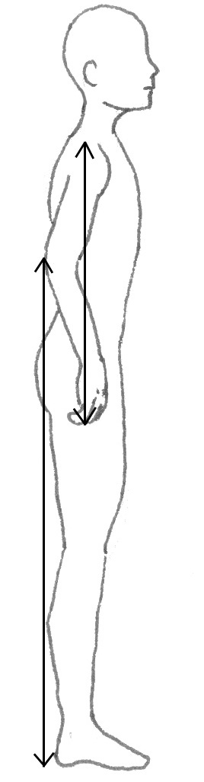
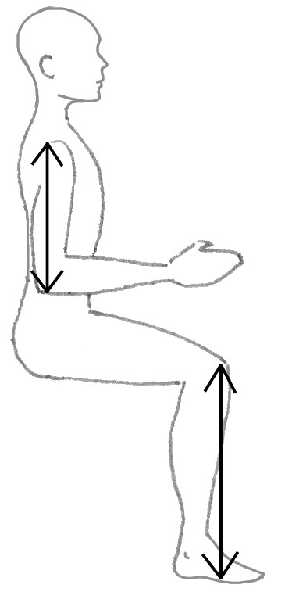
Vous allez travailler sur deux relations biométriques. Les variables étudiées sont des longueurs du corps humain qui seront mesurées à l'aide des schémas fournis ci-contre.

Les mesures seront effectuées sur chaque élève du groupe.

1re partie : étude d'une relation
biométrique
On considère la longueur A de votre épaule au bout de votre majeur et la longueur B de votre épaule à la pointe de votre coude.
Une étude statistique a montré que la longueur A est approximativement égale à la longueur B multipliée par 1,65.
  - Calculez et reportez dans un tableau les valeurs de la variable A, pour B variant de 25 à 40 cm avec un pas de 1 cm.
Que pouvez-vous dire de ce tableau ?
  - Mesurez sur votre corps la longueur B en centimètres puis estimez chaque longueur A associée à l'aide du tableau de proportionnalité. Comparez-la alors à la longueur A mesurée sur votre corps.
2e partie : Recherche d'une relation
biométrique
On considère maintenant la longueur C de votre hanche au sol et la longueur D de la partie supérieure de votre genou au sol.
  - Mesurez sur votre corps les longueurs C et D puis calculez le rapport .
  - Calculez le rapport moyen du groupe puis comparez-le à la moyenne nationale qui vaut 1,86.
  - Représentez graphiquement l'égalité C = 1,86 × D en plaçant la variable D en abscisse et la variable C en ordonnée.
  - Placez sur ce même graphique le point correspondant aux mesures des variables C et D de chacun d'entre vous.
Interprétez sa position par rapport à la courbe tracée en e. en écrivant une phrase du type : « Proportionnellement à la taille de ma jambe, mon tibia est plus/moins long que la moyenne de la population. ».
- Population mondiale
1re partie : Indice d'évolution
Le tableau ci-dessous indique l'évolution du nombre d'humains (en millions d'habitants) par continent et en fonction des années.

  - Quel est le continent où la population a « le plus augmenté » entre 1800 et 2000 ? Justifiez. Comparez aux réponses des autres groupes.
  - Pour interpréter et comparer plus facilement l’évolution de la population par rapport à une année de référence, on va utiliser ce que les statisticiens appellent des indices.

    - Si on considère qu'il y a 100 habitants en 1800, combien y en a-t-il en 1900 ? Ce nombre d'habitants est l'indice de la population mondiale en 1900, sur la base 100 en 1800.
    - Calculez l'indice de la population mondiale en 2000 sur la base 100 en 1800.
    - Choisissez un continent différent des autres groupes et complétez la phrase suivante : « La population de ce continent a augmenté de ... % entre 1800 et 1900 et de ... % entre 1800 et 2000. ».
    - Mettez en commun les résultats pour chaque continent puis répondez une nouvelle fois à la question a..
à l'aide du cours d'histoire-géographie, commentez les résultats observés.
2e partie : Pronostics
  - Construisez et complétez un tableau similaire à celui de la question b. en prenant 1900 comme année de référence sur la base 100. Déduisez-en le pourcentage d'augmentation de la population mondiale entre 1900 et 2000.
  - En supposant que la progression de la population mondiale sera la même pour les siècles à venir que celle du siècle passé, pronostiquez le nombre d'humains sur Terre en l'an 2100 puis en l'an 2200 et enfin en l'an 3000.
  - à l'aide d'un tableur, pronostiquez avec les mêmes hypothèses la population en l'an 5000.

 |  | R1 | R2 | R3 | R4
1 | Il y a proportionnalité entre... | la taille et l'âge d'un homme ou d'une femme | la circonférence d'un cercle et son rayon | l'aire d'un disque et son rayon | un prix en dollars et ce même prix en euros
2 | Dans quel(s) cas a-t-on un tableau de proportionnalité ? | avec  x = y | sachant que  D ∈ [AB], E ∈ [AC], (DE) // (BC) |  | avec  ae = bd et af = dc
  2 | x
  3 | y
  AD | AE | DE
  AB | AC | BC
  2 | 4 | 6
  3 | 5 | 7
  a | b | c
  d | e | f
3 | est un tableau de proportionnalité. On a alors... | 32 = 8 + 24 donc x = 3 + 24 | 32 = 8 × 4 donc  x = 3 × 4 | x = | x = × 32
  32 | 8
  x | 3
4 | v est la vitesse moyenne, d la distance parcourue et t le temps de parcours donc... | v = | d = v × t | t = d × v | t =
5 | Un escargot parcourt 2,4 m à la vitesse moyenne de 1 m.h ^{– 1} en... | 2,4 h | 2 h 40 min | 2 h 24 min | 2 h 4 min
6 | Un automobiliste parcourt 230 km en 2 h 30 min. Sa vitesse moyenne est... | 100 km.h ^{– 1} | 92 km.h ^{– 1} | environ 25,6 m.s ^{– 1} | 25,555 m.s ^{– 1}
7 | Un cycliste roule 21 min à la vitesse moyenne de 20 km.h ^{– 1}. Pour calculer la distance parcourue en km, on effectue... | 21 × 20 | 0,21 × 20 | × 20 | 20 ÷ 0,35
8 | Augmenter un prix de 100 % revient à... | le multiplier par 2 | lui ajouter 100 | lui ajouter ce prix lui-même | le multiplier par 100
9 | Lors d'une assemblée générale, 847 personnes ont adopté les comptes. Cela représente 77 % du nombre total N de votants. | N est égal à 77 % de 847 | N = 847 | = | =
10 | Dans un magasin, le prix d'un article augmente de 20 % puis quelques temps plus tard baisse de 20 %. Finalement... | son prix n'a pas changé | son prix a augmenté de 4 % | son prix a baissé de 4 % | on ne peut rien dire : cela dépend du prix initial


À vélo
Un cycliste sait qu'il va deux fois plus vite en descente que sur du plat mais par contre qu'il va deux fois moins vite en montée que sur du plat.
Pour aller au même endroit, il a le choix entre deux trajets de même longueur : l'un tout plat, l'autre, moitié en montée, moitié en descente.
A-t-il raison de penser qu'il mettra le même temps sur les deux trajets ?
Rendez-vous
Abdel et Justine ont rendez-vous à égale distance de leurs domiciles respectifs.
Abdel part à 15 heures de chez lui et roule à la vitesse moyenne de 70 km.h ^{– 1}.
Justine part 12 minutes plus tard, et roule à la vitesse moyenne de 90 km.h ^{– 1}.
Ils arrivent en même temps !
À quelle heure ?

